|  |
| --- |
|  |

**DIZAJN**

|  |  |
| --- | --- |
|  | Dizajn GUI-a |
|  | DD.00.05 |

**WEB APLIKACIJA ZA**

**PREGLED RECEPATA**

|  |  |
| --- | --- |
| Oznaka projekta | **PROJEKT PIS01** |
| Nositelj projekta | **TVZ** |
| Suradnici | **Nastavnici, studenti** |
| Korisnik projekta | **Referada, Studenti, Uprava, Nastavnici** |
| Datum dokumenta | **26.03.2024.** |
| Tekuća inačica | **0.1** |

# Nadzor dokumenta

**Promjene dokumenta**

|  |  |  |  |  |
| --- | --- | --- | --- | --- |
| Inačica | Autor | Tag | Datum | Opis |
| 0.1 | Nikola Platnjak | TIM3G3 | 26.03.2024. | Popunjavanje dokumenta |
|  |  |  |  |  |
|  |  |  |  |  |
|  |  |  |  |  |
|  |  |  |  |  |

**Revizori/Nadzor**

|  |  |  |
| --- | --- | --- |
| Ime i prezime | Pozicija | Napomena |
| Nikola Platnjak | Voditelj tima |  |
| Dorian Hajnić | Programer |  |
| Kristina Aničić | Programer |  |
| Nina Šalković | Tester |  |
|  |  |  |

**Raspodjela dokumenta**

|  |  |  |
| --- | --- | --- |
| Br. kopije | Ime i prezime | Lokacija |
| 1 | Nikola Platnjak | Git Hub |
|  |  |  |
|  |  |  |
|  |  |  |
|  |  |  |

# Sadržaj

1 Nadzor dokumenta 2

2 Sadržaj 3

3 Opis izvedbe GUI-a 4

4 Razrada i prikaz GUI-a glavnih funkcionalnosti 4

4.1 Početna stranica 4

4.2 Prijava 5

4.3 Registracija 6

4.4 Pretraga recepata 7

4.5 Detaljan prikaz recepta 7

4.6 Administracija recepata - dodavanje i brisanje recepata 8

4.7 Administracija recepata- ažuriranje recepata 9

# Opis izvedbe GUI-a

U ovom dokumentu opisuje se koncept realizacije GUI-a. Glavni elementi grafičkog sučelja aplikacije (web stranice) su početna stranice, zaslon prijave i registracije, pretraga i detalja proizvoda. GUI je izveden koristeći Angular okruženje pisan u programskom jeziku TypeScript. Angular se temelji na konceptu "Model-View-Controller" (MVC) arhitekture za razvoj web aplikacija.

Korištene tehnologije:

* Angular
* HTML
* CSS

# Razrada i prikaz GUI-a glavnih funkcionalnosti

## Početna stranica

Slika na kojoj se prikazuje tekst, obrok, hrana, jesti grickalice

Opis je automatski generiran

## Prijava

Slika na kojoj se prikazuje tekst, snimka zaslona, Multimedijski softver, softver

Opis je automatski generiran

## Registracija

Slika na kojoj se prikazuje tekst, snimka zaslona, Multimedijski softver, grafički softver

Opis je automatski generiran

## Pretraga recepata

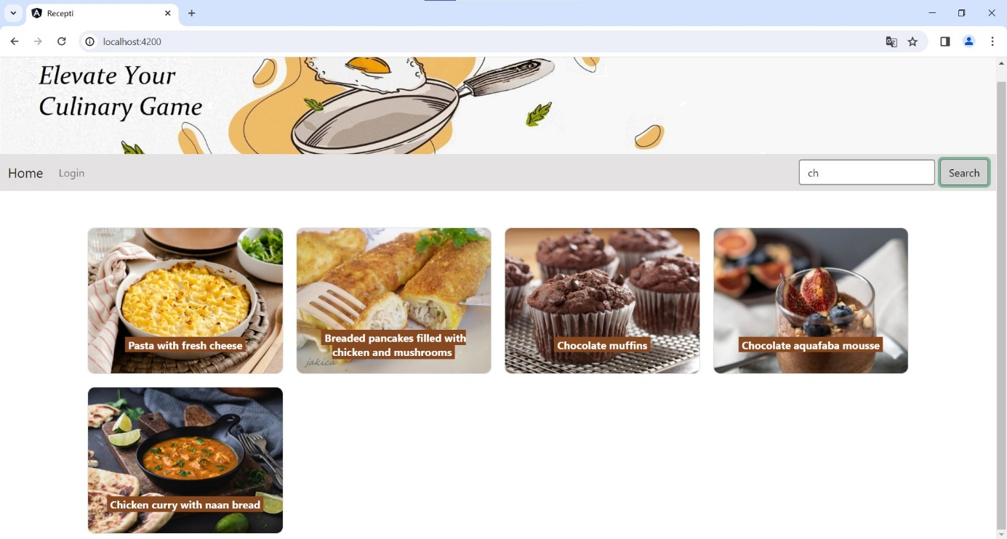

## Detaljan prikaz recepta

Slika na kojoj se prikazuje tekst, desert, pečena hrana, slatkoća

Opis je automatski generiran

## A screenshot of a menu Description automatically generatedAdministracija recepata - dodavanje i brisanje recepata

## Administracija recepata- ažuriranje recepata

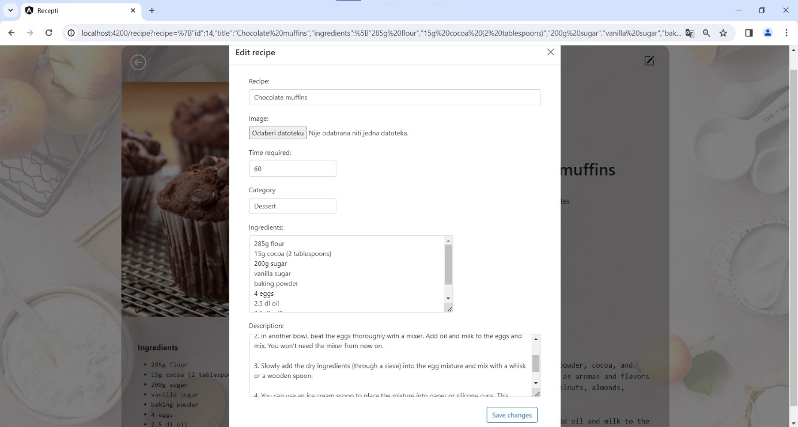

## Prikaz favorita

